國立嘉義大學生物機電學系專題討論活動花絮
活動時地 | 112年03月13日 工程館二樓智慧教室
演講者/題目 | 嘉義大學環境保護及安全管理中心 邱秀貞 副教授兼中心主任  The Applications of Fluorescent Iron-Based Nitric Oxide Release Molecules
活動花絮 | 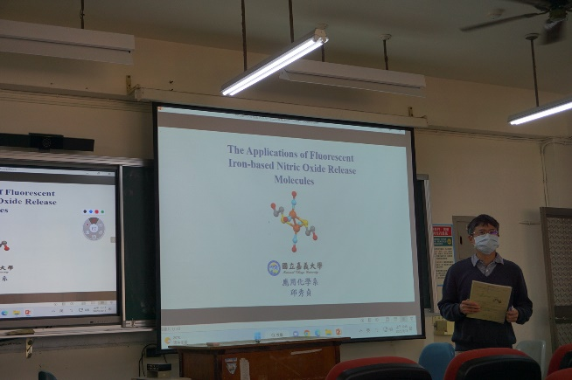 | 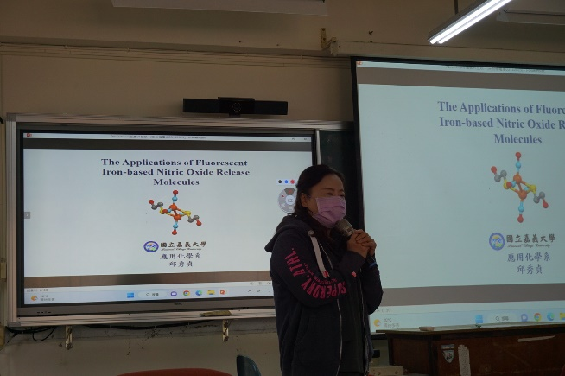
 | 介紹講者畫面 | 講演畫面
 | 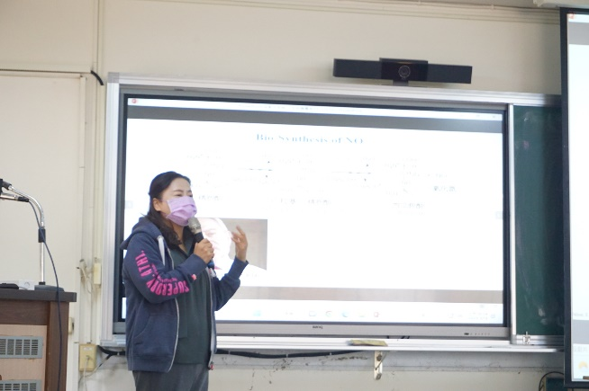 | 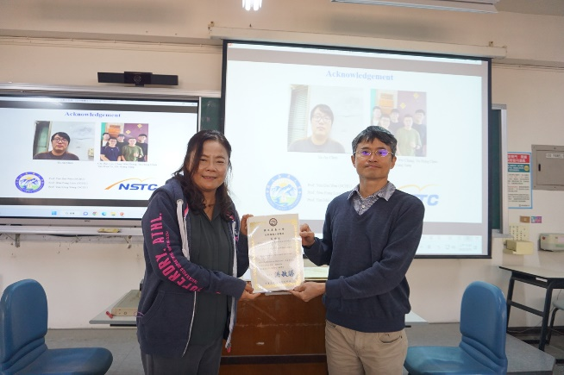
 | 講演畫面 | 頒發感謝狀畫面

